基于胜任力模型的管理干部人才培育体系
管理人员核心实力素养提升
培训方案

项 目 编 号：服务2017-02
项 目 名 称：管理人员核心实力素养提升
内 容：管理人员核心实力素养提升
名 称：北京中建政研集团有限公司
日 期：2017年2月
书目
（一）、培训项目背景理解 3
（二）、项目设计思路与总体目标 4
1、本项目课程设计依据及来源 4
2、详细课程设计模型 4
3、课程设计与开发中关注的权重 5
4、项目总体目标 5
（三）、课程详细支配 6
1、总体课程支配（初步设想） 6
2、管理人才系统培训课程特色 7
4、详细课程大纲 8
5、中建政研本次项目顾问及讲师 12
6、培训手段和方式 14
7、课程阶段性考核手段及支配 14
（四）、项目落地保障体系 17
1、流程保障 17
2、教学管理方法 17
（六）、教材及教具的展示 18
1、教材的展示 18
2、教具的展示 19
（七）、项目组联系人 20

（一）、培训项目背景理解
通过与对接人的简洁了解和中建政研自己的理解，本项目是胜任力行为的转化落地训练，它不是一个简洁的培训项目。所以本项目从“课前调研、测试、课程开发，课中的训练，行为修正和指导，课后的行为固化及评估”，都是须要本着以“以管理学问传播为辅，管理行为固化为主”的思想，本方案是对整个培训体系的构建，但是其实质是人才培育的关键是中高层人员的培育。
为此我们：
1、项目前期——运用管理询问的相关手段和工具，进一步发觉需求，明确问题，依据胜任力模型开发课程
- 通过课前访谈、调研，课程内容针对公司当下问题专业设计课件；
- 通过诸如管理、4E、6P等课程模块设计，突出重点，在有限的时间里高效习；
- 全部的课程会针对贵公司现有问题而初步设计，并经过贵公司领导审议后，共同修改，最终拿出更有针对性和好用性的专业课程体系，保证每个环节落到实处；
- 课程开发中我们不但开发授课的，还开发学员讲义，练习册和管理模型卡片。
2、项目中期—通过混合式培育手段和保障课堂氛围
授课老师采纳典型企业、实战案例、学员参与、学员自身案例呈现、情景模拟等形式，保证现场氛围热情，学员踊跃参与，自始至终富有参与兴致；（我们要求学员课前预习中建政研网上学院相关学问及我们下发的相关书籍，授课时学习是开放式的我们采纳的是“翻转课堂”的技术和手段，课后我们结合行动学习和四层次评估技术来固化培训效果）
3、项目后期——独特的设计确保培训效果
- 授课课程中，通过运用对比分析，形成剧烈反差，帮助学员直面现实、相识差距，激发提升的内在动力；
- 授课课程中，支配学员现场测试，帮助学员找出自己的问题所在，找到提升的目标；
- 每次培训填写一次收获心得，培训后2天填写一次工作变更支配、变更承诺；训后一式三份：一份呈现给公司董事长批阅，一份人力备案，一份由培训机构保留，并支配专人据此进行学习行动督促并进行适时的企业走访；
- 现场不同课程模块，设计学员成果产朝气制，引导每位学员产生现场成果，激发信念，抛砖引玉激发课后持续产生实战应用成果；
- 不同模块供应不同实战管理工具，现场训练运用，课后培育应用提升好习惯；

（二）、项目设计思路与总体目标

1、本项目课程设计依据及来源
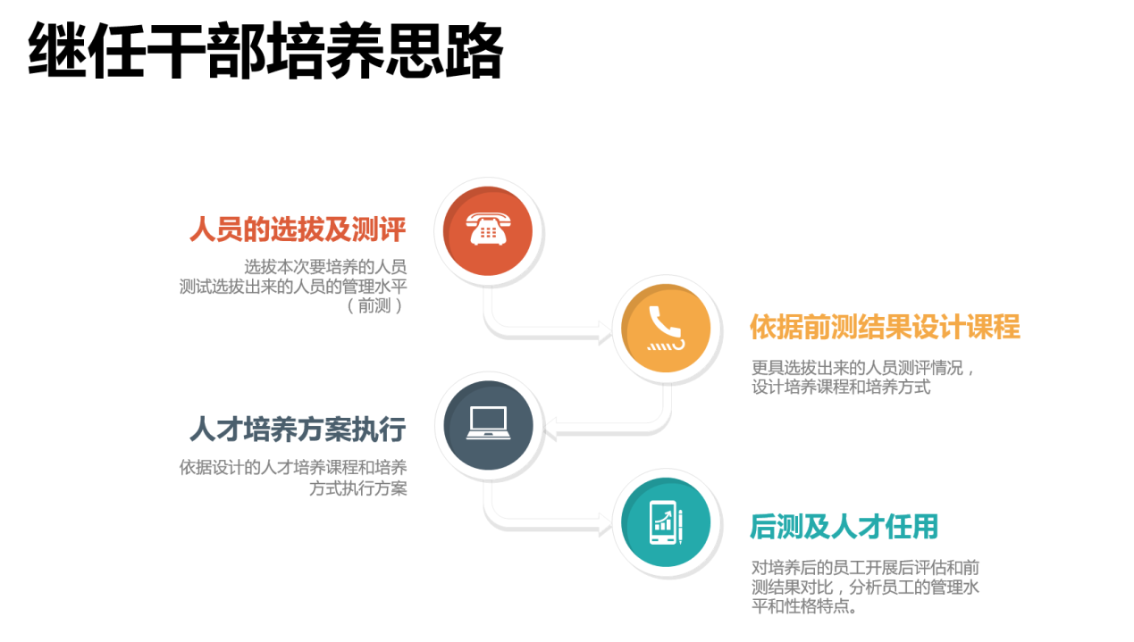
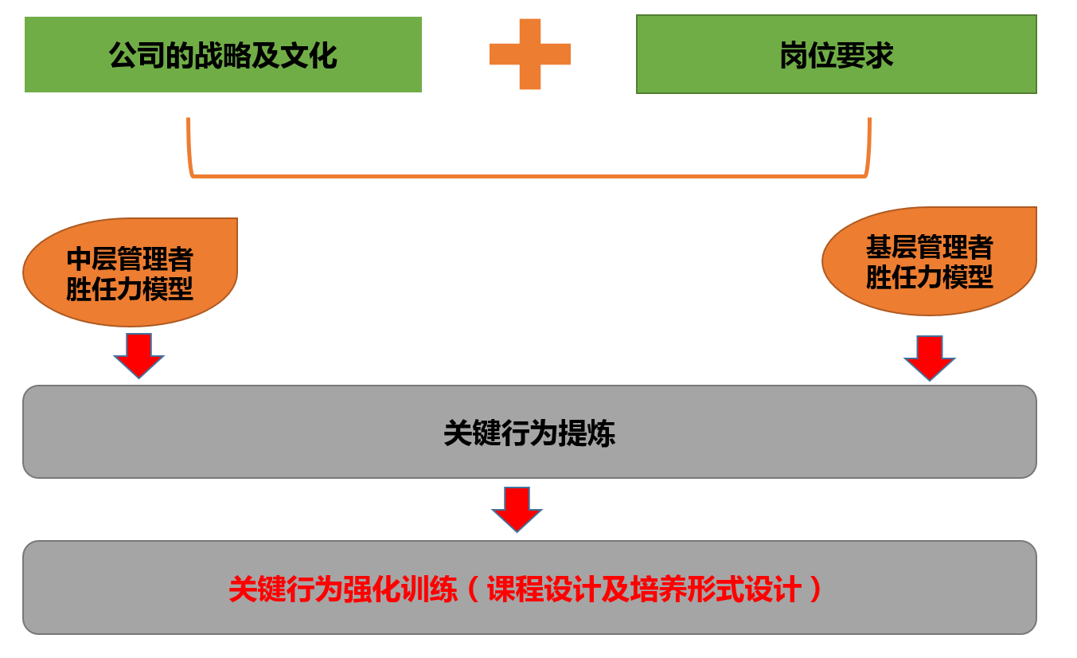

2、详细课程设计模型
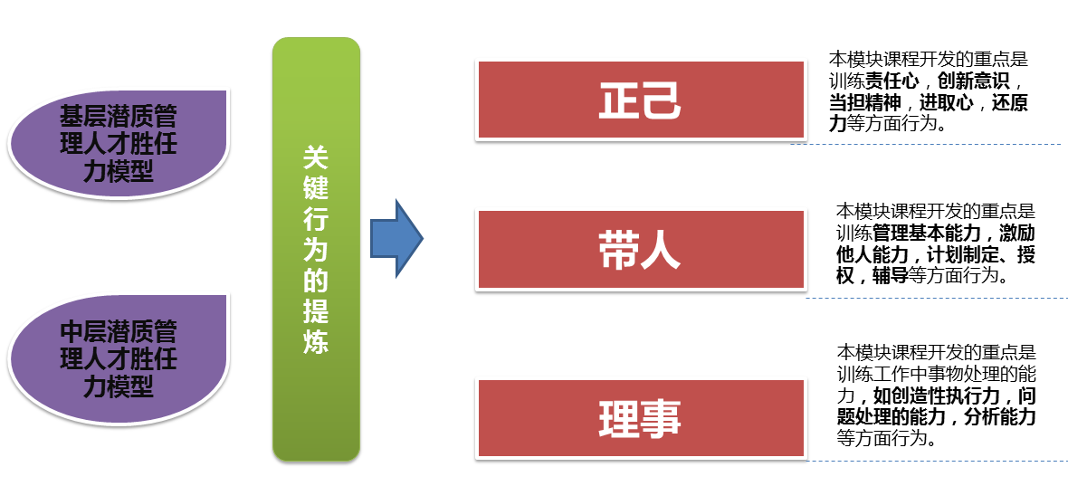

3、课程设计与开发中关注的权重
培训对象 | 管理他人（权重） | 管理自我（权重） | 管理业务（权重）
高层管理人员 | 55% | 30% | 15%
中层管理人员 | 43% | 37% | 20%
备注：在不同的权重和等级的要求下，我们开发的课程和授课的手段会有很大的差别。对等级要求越高的我们课程开发时候训练的要求就会越多。

4、项目总体目标
通过20个月的系统训练让潜质人才驾驭核心实力素养要求的各项实力要求，有效改善学员思维方式，提升学员管理实力素养，加强学员对管理工具及管理方法的驾驭。
以上内容仅为本文档的试下载部分，为可阅读页数的一半内容。如要下载或阅读全文，请访问：https://d.book118.com/197156133030006053

